声明：本资料由 考试吧（Exam8.com） 收集整理，转载请注明出自 http://www.exam8.com
服务：面向较高学历人群，提供计算机类，外语类，学历类，资格类，会计类，工程类，医学类等七大类考试的全套考试信息服务及考前培训.
2010年中考地理模拟试题（三）
第Ⅰ卷（选择题，共40分）
一、选择题
选择题答题栏
题号 | 1 | 2 | 3 | 4 | 5 | 6 | 7 | 8 | 9 | 10
答案
题号 | 11 | 12 | 13 | 14 | 15 | 16 | 17 | 18 | 19 | 20
答案
1、本初子午线是（ ）
A．地球仪上的任意一条经线 B．是东、西经度的分界线
C．是地球仪上的任何一条纬线 D．是东、西半球的分界线
2、2005年10月9日中国国家测绘局公布最新测得珠穆朗玛峰海拔高度为8844.43米,而我国陆地最低的地方吐鲁番盆地在海平面以下155米，两地相对高度是（ ）
A．8693.43米 B．8999.43米 C．8789.43米 D．9000.57米
3、和东经70度正好相对的一条经线是（ ）
A．东经110度 B．西经110度 C．西经70度 D．东经20度
4、世界上使用人数最多的语言是（ ）
A．英语 B．俄语 C．阿拉伯语 D．汉语
5、有一位美国农民，他种的田地比我们这里一千人种的田地面积还大，一天，他来中国旅游，中国老农好奇的问：“你一个人种那么多的田地，还有时间出来玩？看你的手上没有一点老茧，不像个做事的农民。”下面是一位翻译的解释，其中正确的是（ ）
A．美国耕牛多
B．美国农业生产各个过程和环节都实现了机械化和专业化
C．美国雇了大量外籍工人做事
D．美国自然条件好，种子播下去，不需要人管
某考察团到日本考察，顺便游览日本的名胜。据此回答6－7题
6、考察团到达日本首都东京时正值樱花盛开的季节，旅游团成员们提出了希望游览象征日本的旅游胜地。这个旅游胜地是（ ）
A．泰山 B．富士山 C．黄山 D．金刚山
7、考察团在考察日本工业时，深深感受到其技术优势，但同时也发现其工业发展的弱点，就是（ ）
A．有丰富的劳动力资源 B．地域狭小，资源贫乏
C．岛国海岸线曲折 D．火山、地震的威胁大
8、革命老前辈陈毅同志赠友人诗句“••• •••山山皆向北，条条南流水”，说明的是以下哪个地方的地形、河流特点？（ ）
A. 印度半岛 B. 俄罗斯 C. 马来群岛 D、中南半岛
9、从莫斯科回来的小明，在描述其见闻时，有一句话说错了，请找出是下列哪一句（ ）
A．我在歌剧院看到了芭蕾舞艺术 B．莫斯科工业区是俄罗斯工业最发达的地区
C．我参观了世界藏书最多的图书馆 D．我看到了著名的红场、克里姆林宫、泰姬陵
10、我国三级行政区划指的是：（ ）
A．国家，首都，省 B．省，自治区，直辖市 C．省，地，市 D．省，县，乡
11、我国濒临的海洋，自北向南分别是 （ ）
A．渤海、东海、黄海、南海 B．渤海、黄海、南海、东海
C．渤海、黄海、东海、南海 D．东海、渤海、黄海、南海
12、秦岭-淮河一线大致同哪些界线相一致（ ）
①1月0℃等温线 ②400毫米年等降水量线 ③800毫米年等降水量线④热带与亚热带分界线 ⑤季风区与非季风区的分界线 ⑥湿润区与半湿润区的分界线
A．①②③ B．②④⑥ C．①③⑥ D．①④⑤
13、南水北调工程主要是指 （ ）
A．把长江的水调到西北、华北地区 B．把长江的水调到汉江水系
C．把汉江的水调到至西北解决西北内陆的干旱 D．把金沙江的水调到华北地区
14、东北兴安岭山地是我国重要的林区，新修筑的铁路进入林区后，林区人民高兴的说：“火车一响，黄金万两”这说明（ ）
A. 农业是经济发展的先行官 B. 交通运输是经济发展的先行官
C. 工业是经济发展的先行官 D. 林业是经济发展的先行官
15、下列运输方式中,有“从门口到门口”的优势的是（ ）
A. 公路 B. 管道 C. 水路 D. 铁路
16、2004年6月10日，我国援建阿富汗的工人遭到恐怖袭击，中央政府决定马上派遣工作组从北京前往阿富汗处理此事件，你认为他们应该乘坐的交通工具是( )
A．飞机 B．轮船 C．汽车 D．火车
17、目前人类比较容易利用的淡水资源（ ）
A．陆地上的冰川 B．江河水、湖泊水、浅层地下水
C．湖泊水、地下水 D．海洋水和河水
18、我国冬季南北气温差异大的原因是（ ）
A．纬度位置的影响 B．海陆位置的影响 C．地形的影响 D．经度位置的影响
19、造成长江中上游地区水土流失加剧的根本原因是( )
A．气候变迁，森林减少 B．流域内土质疏松
C．滥伐森林，陡坡开荒 D．降水丰沛，多暴雨
20、下列叙述错误的是（ ）
A．山区在发展旅游、采矿和种植业经营等方面优势较大
B．在开发利用山区的时候，尤其要注意生态环境建设
C．山区地面较为崎岖，交通不便，基础设施建设难度较大
D．山区常见滑坡、泥石流等自然灾害

第Ⅱ卷（非选择题 共60分）
二、综合题：这是基础知识和综合能力考查部分，充分调动你的感官，勇敢地去发现、分析、解答问题。相信自己，你能行！本部分共60分。
21、读经纬网图，回答：（5分）
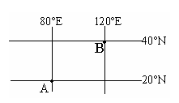
（1）图中A点的纬度为 ；经度为 。
（2）B点处于东半球，还是西半球？

（3）A地处于B地的什么方向？
（4）A、B两地中最先看到日出的是 地。
22、读“美国本土图”回答下列问题（10分）
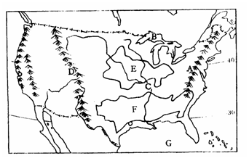
（1）将图中字母代表的地理事物名称，填写在下面的横线内。
A 山脉；E 带；F 带；G 湾
（2）按美国农业带划分，五大湖附近应属于 带。
（3）美国的农业生产实现了地区生产的 ，这是该国农业的一个显著特点。
（4）美国是世界上最发达的工业国家，东北部地区是其最大的工业区，该区域内大西洋沿岸的 是全国最大的工业中心， 被称为“汽车城”。
（5）美国西部沿海最大港口圣弗朗西斯科附近的“硅谷”是新兴的 中心。
（6）美国大量进口热带农产品，是由于美国领土绝大部分位于五带中的 带。
（7）联合国总部所在的城市是 。
23、读我国沿36°N附近地形剖面图，回答下列问题（8分）
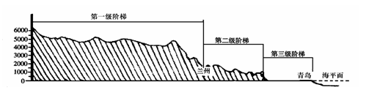
（1）我国地势特点：_______________，呈______________分布。
（2）第一级阶梯地形以__________为主；平均海拔____________米以上。
（3）四川盆地位于________级阶梯上；第三级阶梯继续向东延伸到近海海底，其地形称为____________。
（4）受地势影响，我国大多数河流流向是______________，注入_________洋。
24、读印度略图回答下列问题（8分）
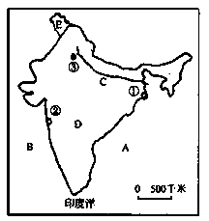
（1）填出图中字母代表的地理事物名称：
A 湾 B 海C 平原
（2） ①是 (城市)是该国最大的
工业中心；
②是 (城市)是该国最大的 工业中心。
（3）小李说：“虽然现在该国农业生产技术有了很多的改进，但由于人口众多，它仍是粮食进口大国。他的说法对吗？ 。
25、我国各地气候差别很大，读下图回答（6分）
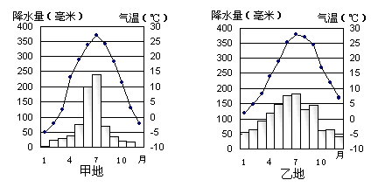
（1）甲、乙两地中一月气温低于0℃的是 地，气温年较差较小的是 地。
（2）甲、乙两地中降水季节分配不均的是 地，年降水总量比较多的是 地。
（3）两地降水量季节变化的共同点是（ ）
A．各月降水都很多 B．各月降水都很少
C．降水主要集中在夏季 D．降水主要集中在冬季
（4）甲地的气候类型属于三种季风气候中的 气候。乙地的气候类型则属于 气候。
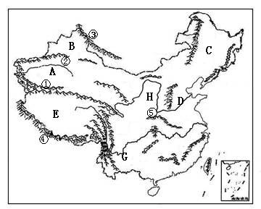
26、读“中国地形图”回答以下问题（12分）
（1）我国某省级行政区的地形特征通常描述为“三山夹两盆”这里三山是指图中：
①是 ②是 ③是
两盆指图中的：A是 B是
（2）填写下列地形区的名称： ④是 山脉，它是我国最雄伟的山脉。
⑤是 （山），它是我国南北方重要分界线之一。C是 平原，它是我国面积最大的平原；D是 平原，塑造它的主力是黄河。E是 高原，它是世界上最高的高原，也是我国最大的高原。H是 高原，它是世界上最大的黄土分布区。G是 高原，喀斯特地形广泛分布。
27、中国铁路运输略图，为广州的青青同学外出旅游出谋划策。（6分）
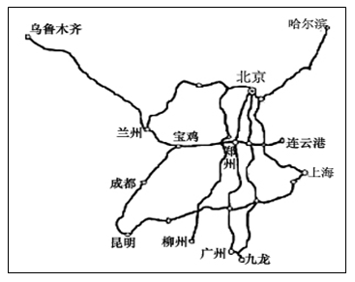
（1）如果想去香港旅游，最便捷的交通工具是乘 。
（2）如果想去上海旅游，最节省的交通工具是乘 ，但是必须有充足的时间。
（3）在有一定经济实力的情况下，又想节省时间，如果想去乌鲁木齐，应选择的交通方式是 。
（4）如果选择乘火车去乌鲁木齐走便捷的路线，则沿途经过的铁路线是 线、
线、 线。
28、读图完成：(7分)
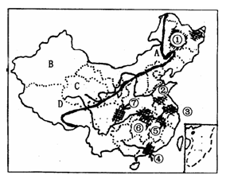
(1) 写出字母或数字代表的相应地理事物的名称。
省区：② ⑤ ⑥
牧区名称：B C
(2)图中界线A大致与我国 毫米等降水量线一致，该线以西的农业以 为主。
2010年中考地理模拟试题（三）
参考答案
一、选择题（每题2分，共40分）
题号 | 1 | 2 | 3 | 4 | 5 | 6 | 7 | 8 | 9 | 10
答案 | B | B | B | D | B | B | B | D | D | D
题号 | 11 | 12 | 13 | 14 | 15 | 16 | 17 | 18 | 19 | 20
答案 | C | C | A | B | A | A | B | A | C | A

二、综合题（每空1分，60分）
21、（1）20°N 80°E （2）东半球 （3）西南方向 （4）B
22、（1）阿巴拉契亚 玉米 棉花 墨西哥 （2）乳畜 （3）专业化 （4）纽约 底特律 （5）电子 （6）北温 （7）纽约
23、（1）西高东低 阶梯状 （2）高原 4000 （3）第二 大陆架 （4）自西向东 太平洋

